Gribouille le magicien

# Je découvre

## Travailler la prononciation des différentes parties du corps

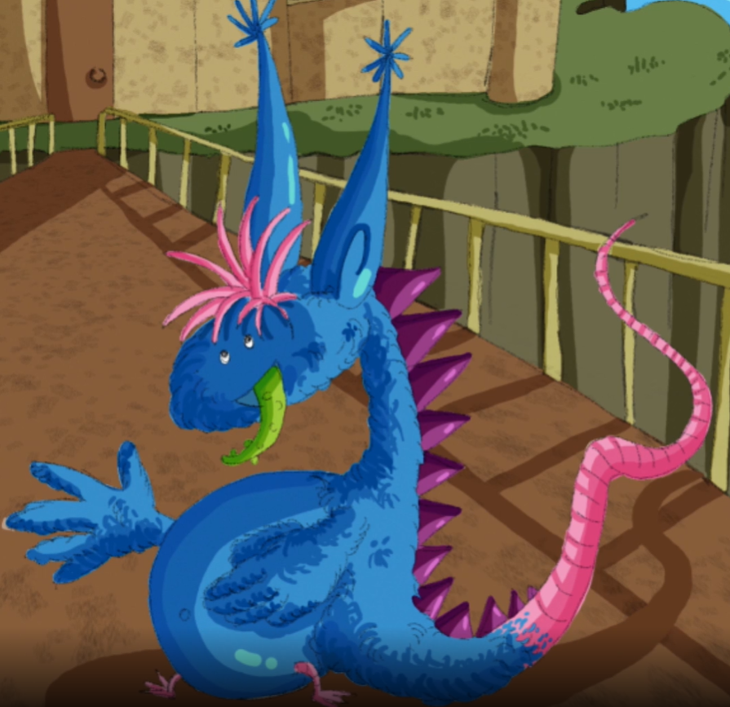

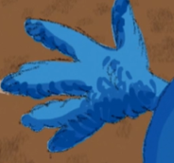 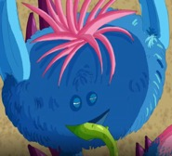 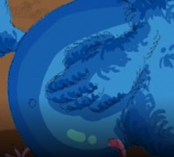 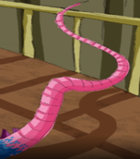

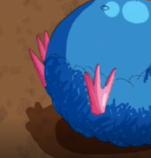 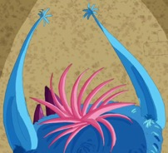 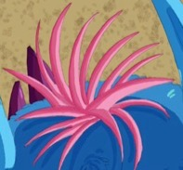 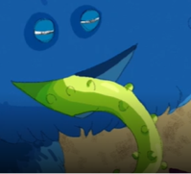

Étiquettes à découper pour les apprenant·e·s (attention : ne découper que les bandes, les apprenants découperont les mots).

../../../../../../Desktop/scissors-symbol-vector-id512864057.jpg

|  |  |  |  |  |
| --- | --- | --- | --- | --- |
|  |  |  |  |  |
|  |  |  |  |  |
|  |  |  |  |  |
|  |  |  |  |  |
|  |  |  |  |  |
|  |  |  |  |  |
|  |  |  |  |  |
|  |  |  |  |  |